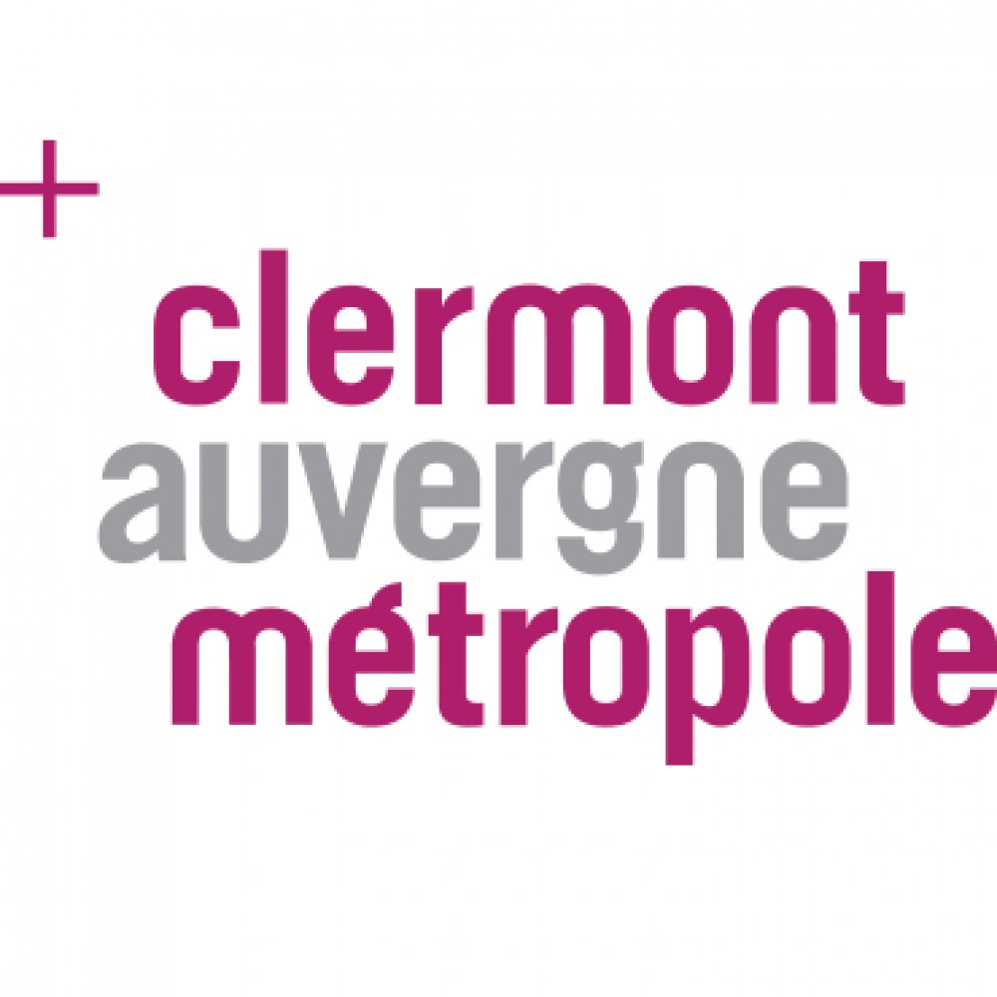

APPEL A PROJETS 2026
« RECHERCHE-ACTION »

Guide de procédure

Dans le cadre de l'axe 2 "La Métropole Laboratoire : politique de talents, de créativité et de prises d'initiatives" de la feuille de route stratégique Enseignement Supérieur, Recherche, Innovation adoptée par le Conseil métropolitain du 15 décembre 2017, Clermont Auvergne Métropole se dote d'un programme pour favoriser l'émergence de nouvelles idées et les expérimentations sur son territoire en apportant un soutien attentif aux porteurs de projets et en accompagnant la prise de risque et la créativité. Ce programme intitulé "Recherche-Action » vise à promouvoir des projets partenariaux entre chercheurs et acteurs socio-économiques.

1. Objet

L’appel à projets " Recherche-action" vise à accompagner des projets de recherche reposant sur un partenariat étroit entre laboratoires académiques de recherche et acteurs socio-économiques (associations, collectivités, entreprises (TPE et PME), etc.) du territoire métropolitain élargi au Biopôle – site de St Beauzire.

Le partenariat acteur-chercheurs doit conduire à l’élaboration conjointe du programme de recherche, des modalités de gouvernance et d’implication des parties. Au terme du projet, il est attendu des partenaires chercheurs la production de livrables concrets que les acteurs pourront directement s’approprier et faire suivre d’effet. La Métropole pourra être le partenaire acteur.

Quelle que soit la thématique, les porteurs de projets de recherche-action devront être attentifs à la question de l’égalité (composition de l’équipe de recherche, implémentation des tests, représentation au sein des panels, etc.).

2. Modalités

Les bénéficiaires de la subvention de Clermont Auvergne Métropole sont les établissements de tutelle des partenaires chercheurs (les reversements de subvention entre partenaires ne sont pas autorisés).
Le partenaire chercheur porteur du projet doit être docteur et titulaire de son établissement de tutelle.

D’une durée de 6 à 18 mois, les projets retenus pourront bénéficier d’un financement maximum de 50.000 €.

La subvention pourra couvrir :
- Des frais de personnels :
o Coût journée chercheur : 200 €/jour dans une limite de 20.000 € par laboratoire (*).
o Salaire de personnel contractuel diplômé à partir de bac+5. Les gratifications pour des stagiaires en Master ne sont pas éligibles.

- Des frais de fonctionnement liés à la réalisation et la valorisation du projet dans une limite de 5.000 €.

Les dépenses pour la restauration et les frais d’équipement ne sont pas éligibles.
Les allocations doctorales ne sont pas éligibles.
Les frais de gestion des établissements bénéficiaires de l’aide ne sont pas éligibles.

(*) L’aide « coût journée chercheur » est attribuée au laboratoire du partenaire académique pour la mise à disposition de personnel(s) titulaire(s) dans le cadre du projet.

3. Critères d’éligibilité

Au cours de l’instruction, les dossiers seront examinés selon les critères suivants :
- la qualité scientifique et adéquation de l'équipe de recherche avec le sujet du projet,
- la construction du partenariat,
- la faisabilité du projet,
- les retombées et impact du projet,
- la prise en compte de l’égalité femme-homme.

4. Procédure

a) Dépôt du dossier / Calendrier

2 mars 2026 à 12 heures | Date limite de soumission des projets
Probablement Avril 2026 | Auditions des porteurs de projet – présence obligatoire
Fin juin 2026 | Décision finale du Conseil métropolitain

Le dépôt des projets " Recherche-Action " s'effectue en ligne sur le site https://www.investinclermont.eu/

Aucun dossier papier papier ne sera accepté.

Devront être joints aux informations transmises via le formulaire en ligne :

- la lettre de demande de subvention dûment signée. Attention : sont attendus les visas du/des responsable(s) ayant pouvoir de contracter et d'engager juridiquement l'organisme de tutelle. Merci de vous reporter au modèle de lettre de demande de subvention présenté ci-dessous en annexe 1.

- le CV du partenaire chercheur porteur du projet.

- le descriptif détaillé du projet « Recherche-action » au format word ou modifiable (pas de pdf) suivant le plan indiqué ci-dessous :

1/ Résumé vulgarisé du projet (3 000 caractères maximum)
2/ Le projet (5 pages maximum)
Objectifs du projet (la problématique rencontrée par l'acteur, les enjeux pour l'acteur, la stratégie mise en place par le partenaire chercheur pour y répondre, etc.)
Modalités de mise en œuvre du partenariat acteur-chercheur (coordination entre les partenaires du projet, structures de pilotage mises en place, etc.)
Résultats attendus et retombées du projet (nature des livrables produits et leur appropriation par le partenaire acteur, plus-value de la recherche pour la réalisation des missions de l’acteur, perspectives de valorisation auprès de la communauté scientifique, etc.)
Calendrier et organisation globale du projet
Prise en compte de la notion de l’égalité femme-homme
3/ Le partenariat acteur-chercheurs (2 pages maximum)
Préciser toutes informations que vous jugerez utiles pour la présentation et la bonne compréhension du projet.
- Partenaire acteur
Porteur du projet (identité et coordonnées)
Structure de rattachement
Missions/activités statutaires de la structure
- Partenaire chercheur
Porteur du projet (identité et coordonnées – joindre le CV)
Laboratoire de rattachement
Établissement de tutelle du laboratoire
- Facultatif : autre(s) partenaire(s)
Identité et coordonnées
Rôle et implication dans le projet

Pour plus d’informations sur " Recherche-Action ", merci de contacter :

rechercheaction@clermontmetropole.eu

Les dossiers transmis après le 2 mars 2026 à 12h ne seront pas instruits.

Les porteurs des projets soumis seront auditionnés probablement en Avril 2026. Il est demandé aux porteurs des projets de se rendre disponibles à cette date pour l’audition. Aucune audition ne sera organisée à une date ultérieure.

Le jury sera présidé par un représentant élu de Clermont Auvergne Métropole et réunira des représentants des services de la Métropole ainsi que des représentants des établissements d’enseignement supérieur et de recherche du site universitaire métropolitain.

b) Décision
La Direction Enseignement Supérieur, Recherche & Innovation de Clermont Auvergne Métropole coordonne l’instruction technique et administrative des dossiers déposés. La sélection des lauréats et l’attribution des subventions fera l’objet d’une délibération en Conseil métropolitain lors de sa réunion en juin 2026 (date à préciser).

c) Conventionnement
Une convention sera établie entre Clermont Auvergne Métropole et l'établissement d'enseignement supérieur et de recherche tutelle du laboratoire du porteur du projet. Elle précisera notamment les obligations du bénéficiaire, le montant de la subvention métropolitaine et ses conditions d'octroi, les modalités de suivi du projet. Le modèle de convention-type est joint en annexe n°2 à la délibération du Conseil métropolitain « Métropole Laboratoire Lancement de l'appel à projets 2026 Recherche-Action » adoptée le 19 décembre 2026.

Les porteurs et les bénéficiaires de "Recherche-Action » devront mentionner le soutien de Clermont Auvergne Métropole à leur projet par des mesures d’information et de publicité adaptées.

Annexe 1 - Modèle de lettre de demande de subvention à joindre en ligne via le formulaire lors du dépôt du dossier.
La procédure de réponse à l'appel à projets « Recherche-Action » étant dématérialisée, il n'est pas nécessaire de transmettre une copie papier de la lettre ni du dossier de candidature.

Coordonnées de l'établissement demandeur

Appel à projets « Recherche-Action »
Monsieur le Président de Clermont Auvergne Métropole
64-66 avenue de l'Union Soviétique
BP 231
63 007 Clermont-Ferrand Cedex 1

à ….

le…

Monsieur le Président,

J'ai l'honneur de solliciter une aide de (indiquer le montant) en soutien au projet (indiquer le titre du projet) soumis à l'appel à projet « Recherche-Action ».

Je déclare exactes toutes les informations contenues dans ce document et m’engage à envoyer une copie de ce dossier à chacun des établissements partenaires de ce projet.

Je vous prie d'agréer, Monsieur le Président, l'expression de mes salutations distinguées.

Partenaire acteur:
Nom, Prénom et signature du porteur du projet
précédé de la mention Lu et approuvé

Partenaire chercheur :
Nom, Prénom et signature du porteur du projet
précédé de la mention Lu et approuvé

Visa de la tutelle du laboratoire de rattachement du partenaire chercheur sollicitant un financement auprès de Clermont Auvergne Métropole :
Attention : sont attendus les visas des responsables ayant pouvoir de contracter et d'engager juridiquement l'organisme de tutelle.

Nom de l’établissement
Nom, Prénom et Qualité du signataire
Signature et cachet

Entre :
Clermont Auvergne Métropole, sise 64-66, avenue de l'Union Soviétique à Clermont-Ferrand, représentée par son Président, Monsieur Olivier BIANCHI, dûment habilité par délibération du Conseil métropolitain en date du [date du conseil métropolitain],
Ci-après dénommée « Clermont Auvergne Métropole » d'une part,

Et :
[Bénéficiaire]

Ci-après dénommée « le bénéficiaire » d'autre part,

Ci-après dénommées collectivement « les Parties »

Vu :
- Le code général des collectivités territoriales,
- La délibération du Conseil métropolitain du 15 décembre 2017 relative à la feuille de route enseignement supérieur recherche innovation,
- La délibération du Conseil métropolitain du [date] relative au Programme Clermont Innovation Recherche Action,
- La délibération du Conseil métropolitain du [date],

Il est préalablement exposé ce qui suit :

A la suite du passage en Métropole, et comme délibéré dans la feuille de route Enseignement Supérieur, Recherche et Innovation (ESRI) le 15 décembre 2017, Clermont Auvergne Métropole amplifie son soutien en faveur de l'ESRI sur son territoire avec pour objectifs de :
- consolider le socle ESRI du territoire métropolitain et accentuer la qualité des actions développées et leur lisibilité aux plans régional, national et international (CAP 20-25, CPER, Plan Campus),
- favoriser le développement de projets collaboratifs, structurants et identifiants et en assurer le pilotage stratégique aux côtés des acteurs publics et privés,
- élaborer puis mettre en œuvre des dispositifs métropolitains lisibles et originaux (en faveur de la recherche, des créateurs d'entreprises, des démarches collaboratives, etc.)

Il a été convenu ce qui suit :

ARTICLE 1 – OBJET DE LA CONVENTION
La présente convention a pour objet de définir les conditions dans lesquelles Clermont Auvergne Métropole apporte son soutien aux activités de recherche que le bénéficiaire entend poursuivre conformément à ses statuts.
Clermont Auvergne Métropole décide de soutenir les coûts de fonctionnement que le bénéficiaire engage dans le cadre de la réalisation du projet de recherche-action intitulé "titre du projet de recherche-action" au sein du [nom du laboratoire de recherche] en partenariat avec [nom du partenaire acteur].
ARTICLE 2 – MONTANT DE LA SUBVENTION ET CONDITIONS DE VERSEMENT
Afin de soutenir les actions de le bénéficiaire mentionnées à l’article 1 ci-dessus, et à la condition que le bénéficiaire respecte toutes les clauses de la présente convention, Clermont Auvergne Métropole s’engage à verser au bénéficiaire une subvention de fonctionnement d'un montant total de [montant en €] selon le calendrier suivant :
- [montant en €] seront versés au bénéficiaire sur présentation de la présente convention signée et d’un RIB.
Cette aide permettra de cofinancer [description des dépenses éligibles].

L'attribution de la subvention et la présente convention qui la formalise seront caduques si aucun développement de l'opération n'est intervenu à la date du [date].

Le bénéficiaire s’engage à transmettre à Clermont Auvergne Métropole avant le [date] l'état récapitulatif des dépenses réalisées dans le cadre du projet tel que défini dans l'article 1 de la présente convention, dûment certifié, et d'un rapport final de présentation des travaux développés dans le cadre du projet de recherche-action.

Les frais de gestion de l’Etablissement bénéficiaire ne sont pas éligibles.

Les versements ne seront effectués qu’après validation des pièces justificatives par les services de Clermont Auvergne Métropole.

Si les sommes versées par Clermont Auvergne Métropole sont supérieures aux dépenses effectivement engagées, le bénéficiaire s’engage à reverser à Clermont Auvergne Métropole le montant trop perçu.

La subvention est imputée sur les crédits de la Direction des Dynamiques Economique et de l'Emploi de Clermont Auvergne Métropole, au budget principal. Le comptable public assignataire de la dépense est le Trésorier Principal municipal de CLERMONT-FERRAND.

ARTICLE 3 – COMMUNICATION DU SOUTIEN DE CLERMONT AUVERGNE MÉTROPOLE
Le bénéficiaire s’engage à faire apparaître sur tous les documents (informatifs, scientifiques, promotionnels, etc.) en lien avec les activités de recherche développées dans le cadre du projet de recherche-action le soutien apporté par Clermont Auvergne Métropole conformément à l'article 1 de la présente convention.

Les supports de communication devront être en conformité avec la charte graphique de Clermont Auvergne Métropole.

ARTICLE 4 – SUIVI
Le bénéficiaire s’engage à faciliter le contrôle par Clermont Auvergne Métropole, tant d’un point de vue quantitatif que qualitatif, de la réalisation des actions prévues, de l’utilisation des aides attribuées et d’une manière générale de la bonne exécution de la présente convention. Sur simple demande de Clermont Auvergne Métropole, le bénéficiaire devra lui communiquer tous documents de nature juridique, fiscale, sociale, comptable et de gestion utiles, en lien avec le projet.

ARTICLE 5 – PRISE D'EFFET – DURÉE
La présente convention est conclue à compter de la date de sa signature et jusqu’au [date].

ARTICLE 6 – RÉSILIATION
En cas de non-respect par le bénéficiaire de ses engagements contractuels, Clermont Auvergne Métropole pourra résilier de plein droit la présente convention, à l’expiration d’un délai de 1 mois suivant l’envoi d’une lettre recommandée avec accusé de réception.
La résiliation dans les conditions précitées implique la restitution des subventions versées par Clermont Auvergne Métropole.

ARTICLE 7 – MODIFICATION DE LA CONVENTION - AVENANT Toute modification de la présente convention devra faire l’objet d’un avenant à la présente convention.

ARTICLE 8 – LITIGES
Tout litige intervenant dans l’application de la convention devra faire l’objet d’une recherche de solution amiable.
Cependant, si aucune solution amiable ne peut intervenir, le Tribunal administratif compétent sera le Tribunal Administratif de Clermont-Ferrand.

Pour CLERMONT AUVERGNE METROPOLE,
Le Président,
Pour le Président et par délégation, le Vice-Président en charge de l’Enseignement Supérieur, de la Recherche, de l'Innovation
Jean Marc MORVAN

Pour [bénéficiaire],

